Especificação de Serviço – Desbloquear Cartão
Versão do Documento: 0.1
Última Atualização: 13/09/2018

HISTÓRICO DE REVISÕES

Data | Versão | Detalhamento | Autor
13/09/2018 | 0.1 | Criação do documento. | Vinícius Joaquim

Fluxo do Serviço
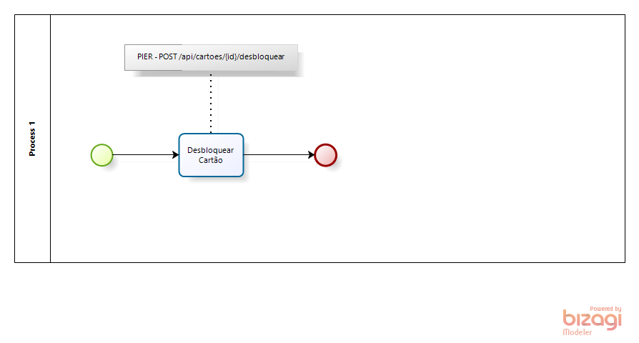

Descrição dos Campos
Parâmetros | Descrição | Tipo | Aceita  Nulo
id | Código de Identificação do Cartão | long | Não

Resource URL

https://caradhras.io/api/v1/desbloquear-cartao

Exemplo de Requisição
{
"id": 0
}
Exemplo de Resposta
{
"id": 0,
"flagTitular": 0,
"idPessoa": 0,
"sequencialCartao": 0,
"idConta": 0,
"idStatus": 0,
"dataStatus": "yyyy-MM-dd'T'HH:mm:ss.SSS'Z'",
"idEstagio": 0,
"dataEstagio": "yyyy-MM-dd'T'HH:mm:ss.SSS'Z'",
"numeroBin": 0,
"numeroCartao": "string",
"numeroCartaoHash": 0,
"numeroCartaoCriptografado": "string",
"dataEmissao": "yyyy-MM-dd'T'HH:mm:ss.SSS'Z'",
"dataValidade": "yyyy-MM-dd'T'HH:mm:ss.SSS'Z'",
"cartaoVirtual": 0,
"impressaoAvulsa": 0,
"dataImpressao": "yyyy-MM-dd'T'HH:mm:ss.SSS'Z'",
"nomeArquivoImpressao": "string",
"idProduto": 0,
"nomeImpresso": "string",
"codigoDesbloqueio": "string"
}

